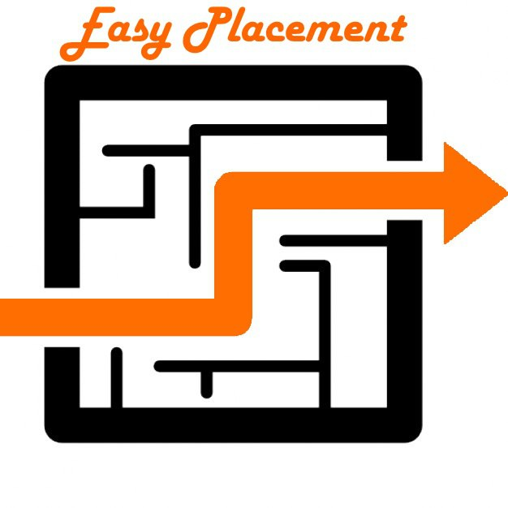

**Project Name: “EasyPlacement”**

**Motto: “Our line, is the just line”.**

Minuta Meeting n°8

**[*27/11/2017*]**

|  |  |
| --- | --- |
| **Inizio:** 11:00  **Fine:** 14:00  **Luogo:** [Laboratorio RETI] | **Primary Facilitator:**  **Timekeeper:**  **Minute Taker:** Ciro De Martino |
| **Presenti:** Gregorio Saggese, Ciro De Martino  **Data, ora e luogo del prossimo meeting:** | **Assenti:** Chiara Signore |

# 

1. **Obiettivo:** L’obiettivo del team è quello di definire le specifiche dell’ODD e di modificare il RAD secondo le indicazioni del prof. Gravino dopo l’incontro.

# 2. Comunicazioni (tempo allocato: 10 minuti): //

# 3. Status *(tempo allocato: 20 minuti)*

# 

## 

## 3.1. Attività pianificate

|  |  |  |  |  |
| --- | --- | --- | --- | --- |
| **Task** | **Responsabile** | **Data Prevista di Completamento** | **Status** | **Note** |
| Modifiche RAD | Ciro De Martino | 11/12/2017 | Open |  |
| Strutturazione dell’ODD | Chiara Signore | 08/12/2017 | Open |  |
| Modifiche SDD | Gregorio Saggese | 11/12/2017 | Open |  |

**3.2. Action items**

|  |  |  |  |  |  |  |  |  |
| --- | --- | --- | --- | --- | --- | --- | --- | --- |
| **Action Item** | **Descrizione** | **Data di Apertura** | **Priorità** | **Responsabile** | **Status** | **Data Prevista Completamento** | **Data Effettiva di Compl.** | **Note** |
| **AI[j]** |  |  |  |  |  |  |  |  |
| **AI[i]** |  |  |  |  |  |  |  |  |
| **…** |  |  |  |  |  |  |  |  |

# 4. Discussione (tempo allocato: 30 minuti):

**[*per ogni issue fornire le proposte, gli argomenti a favori e contrari, la resolution, e eventuali action item individuati*]**

* **I[1]:** []

**+** –

* **R[1]: P[1.2].**

**5. Wrap up** (tempo allocato: -- minuti):

**[Review and assign new action items]**

|  |  |  |  |  |  |  |  |
| --- | --- | --- | --- | --- | --- | --- | --- |
| **Action Item** | **Descrizione** | **Data di Apertura** | **Priorità** | **Responsabile** | **Status** | **Data Prevista Completamento** | **Note** |
| **Modifiche RAD** | Modifiche dei class diagram e statechart diagram | 27/11/2017 | ALTA | Ciro De Martino | Open | 11/12/2017 |  |
| **Modifiche SDD** | Modifiche del diagramma relativo ai “Servizi dei Sottosistemi” e dell’ER | 27/11/2017 | ALTA | Gregorio Saggese | Open | 11/12/2017 |  |
| **Modifiche RAD** | Modifica dei mockup | 27/11/2017 | ALTA | Gregorio Saggese | Open | 11/12/2017 |  |
| **Stesura ODD** | Definizione della struttura del documento | 27/11/2017 | ALTA | Chiara Signore | Open | 08/12/2017 |  |